Họ và tên trẻ:…………………………………………
Lớp B : Mẫu giáo nhỡ
Trường: MN Kim Đồng

PHIẾU BÀI TẬP CHO BÉ
RÈN KỸ NĂNG CHO BÉ
- Làm thế nào để rửa tay đúng cách?

Theo c ác con, làm thế nào để rửa tay đúng cách với xà phòng diệt khuẩn giúp ngăn chặn virus corona?
Bộ Y tế đã tiến hành in tuyên truyền 6 bước vệ sinh tay đúng cách được WHO khuyến cáo trong công tác vệ sinh cá nhân:

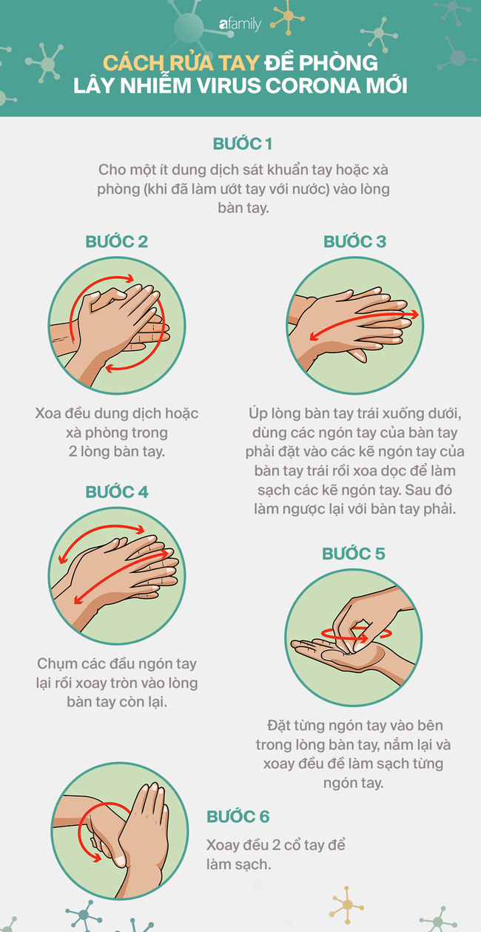

Chú ý: Thời gian cho mỗi lần rửa tay tối thiểu là 1 phút, các bước 2, 3, 4, 5 lặp lại tối thiểu 5 lần mỗi bước.
Ghi chú: Link video hướng dẫn Vũ điệu 6 bước rửa tay đúng cách vui nhộn - Cùng Lifebuoy phòng chống virus Corona (2019-nCoV): https://www.youtube.com/watch?v=wg2GfIgLpes

PHIẾU BÀI TẬP CHO BÉ
ÂM NHẠC
Phụ huynh dạy bé hát, hát cùng bé bài:
Quả - Nhạc sỹ Xanh Xanh
Theo link: https://www.youtube.com/watch?v=FBn-v9cRIQE

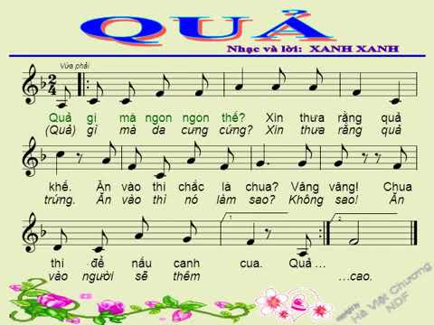

PHIẾU BÀI TẬP CHO BÉ
KHÁM PHÁ KHOA HỌC
(Bé cùng tìm hiểu về cây xanh nhé)

PH cho con tham khảo thêm theo link: https://www.youtube.com/watch?v=5xk2LdW_EPI

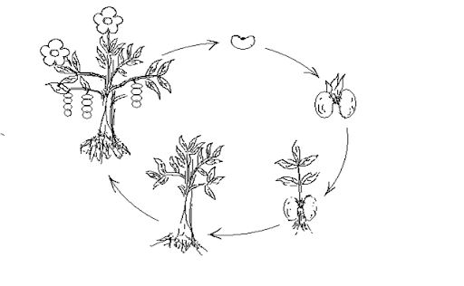

1. Để hạt giống có thể phát triển thành cây điều đâu tiên phải làm gì?
2. Sau khi hạt giống được gieo xuống đất con người phải làm gì?
3. Bé hãy kể lần lượt vòng đời của cây cho bố mẹ nghe nhé! (Hạt giống – Ra rễ đâm chồi – ra l á – ra hoa – ra quả)

PHIẾU BÀI TẬP CHO BÉ
B É VUI H ỌC TOÁN
Ôn nhóm số lượng 3 - 4

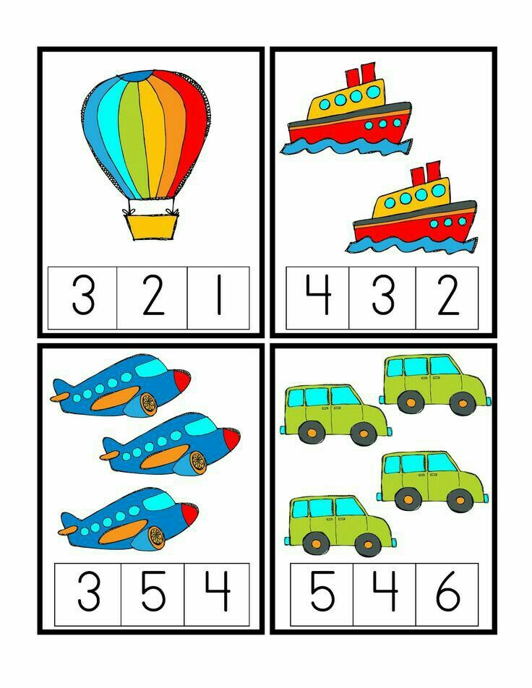
Bé hãy đếm nhóm số lượng có trong mỗi ô và nối với số tương ứng!

PHIẾU BÀI TẬP CHO BÉ
BÉ CÙNG HỌC TẠO HÌNH NHÉ
(Bé xé dán theo mẫu sau nhé)
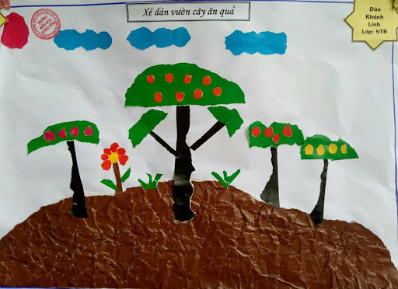

Phụ huynh quay video chụp ảnh của con gửi vào nhóm Zalo lớp B.
CHÚC TẤT CẢ CÁC CON CÙNG PHỤ HUYNH MẠNH KHOẺ VÀ CHUNG TAY VỆ SINH THEO KHUYẾN CÁO CỦA BỘ Y TẾ ĐỂ SỚM ĐẨY LÙI DỊCH BỆNH COVID-19
Họ và tên trẻ:…………………………………………
Lớp B : Mẫu giáo nhỡ
Trường: MN Kim Đồng

PHIẾU BÀI TẬP CHO BÉ
RÈN KỸ NĂNG CHO BÉ
ĐEO KHẨU TRANG ĐÚNG CÁCH

* Vì sao phải đeo khẩu trang:
- Ngăn khói bụi,
- Ngăn mùi xăng xe,
- Hạn chế vi khuẩn gây bệnh cho con người..
* Cách đeo khẩu trang đúng:

1. Đeo khẩu trang y tế:
– Khẩu trang phải đảm bảo che kín được mũi, miệng và không có khe hở nào giữa các mép khẩu trang và mặt.
– Nên đeo mặt trắng vào trong, màu xanh ra ngoài.
– Để khẩu trang ôm khít vào sóng mũi thì khi mắc 2 dây vào tai, kéo nhẹ cạnh dưới xuống cằm một chút; gọng chì lên trên cánh mũi và dùng tay bóp thanh chì.
– Cuối cùng dùng ngón cái và trỏ miết nhẹ hai bên khẩu trang để khít má.
Lưu ý: Khẩu trang y tế bạn chỉ nên dùng 1 lần rồi vứt đi. Nên vứt vào rọt rác, đúng qui định để không tạo điều kiện cho các vi khuẩn gây bệnh phát triển.

2. Đeo khẩu trang đúng cách với khẩu trang thông thường
– Bạn nên đeo khẩu trang có 2 lớp vải lót; có 2 màu khác biệt để bạn dễ dàng nhận biết được mặt trái và mặt phải.
– Không nên chọn khẩu trang làm từ vải nilon, vì sẽ làm bạn cảm thấy bức bách, khó chịu. Nên chọn những khẩu trang làm từ cotton, thoáng mát, mềm mại. Cho nên bạn nên chú ý khi chọn chất liệu của khẩu trang.
– Khẩu trang nên được giặt thường xuyên 1 ngày/lần; giặt bằng xà phòng và được phơi nắng. Đăc biệt cần giặt khẩu trang kĩ càng và phơi nắng cẩn thận hơn với những ai trang điểm; để có thể diệt sạch vi khuẩn gây bệnh.
– Không đeo khẩu trang có khoảng hở ở vùng mũi, miệng; mà cần phải che kín miệng, mũi. Khi nói chuyện với người khác không nên kéo khẩu trang xuống để ló phần miệng và mũi. Điều này sẽ tạo điều kiện cho vi khuẩn gây bệnh phát triển; ảnh hưởng tới sức khỏe của bạn.
– Không được đeo khẩu trang ẩm ướt, chỉ dùng khi được phơi khô cẩn thận.

PH cho con xem video hướng dẫn đeo khẩu trang đúng cách theo link:
https://www.youtube.com/watch?v=b35CEK9U82c

PHIẾU BÀI TẬP CHO BÉ
L ÀM QUEN VĂN HỌC
Truyện: Củ cải trắng
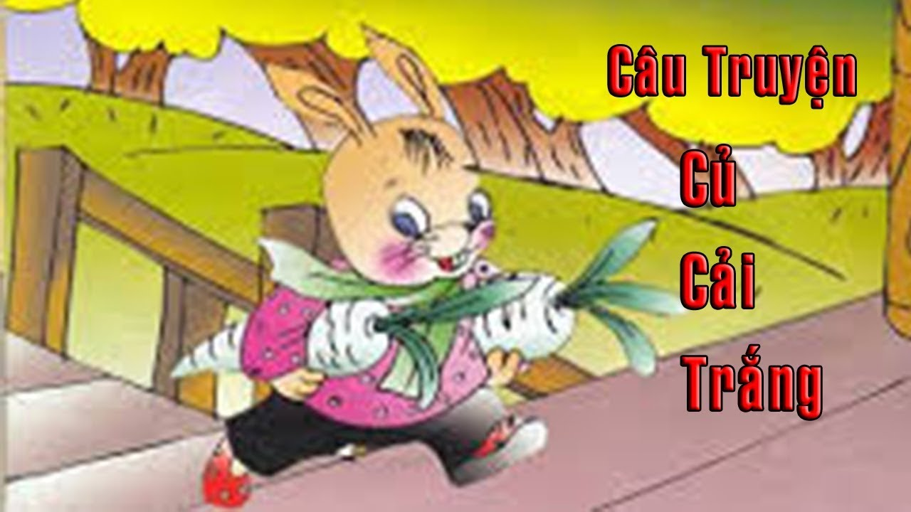
Mùa đông đã đến rồi, trời lạnh buốt. Thỏ con không còn gì để ăn nữa, nó đành mặc áo ấm và đi ra khỏi nhà để tìm cái ăn. Thỏ tìm, tìm mãi, bỗng nhiên Thỏ con reo lên một cách sung sướng:
- Ôi! Ở đây có hai củ cải trắng, mình mới may mắn làm sao.
Thỏ con liền nhổ hai củ cải trắng lên khỏi mặt đất và vội vàng đi về nhà. Đi được một lúc, Thỏ con chợt nhớ tới Dê con.
- Trời lạnh thế này chắc Dê con chẳng có gì ăn. Ta phải mang cho Dê con một củ cải trắng mới được.
Thỏ con đến nhà Dê con, nhưng Dê con đi vắng. Thỏ để một củ cải trắng trên bàn của Dê con rồi ra về.
Dê con đi kiếm ăn, nó kiếm được một cái bắp cải, Dê con ăn một nửa còn một nửa để dành cho ngày hôm sau. vừa mở cửa vào nhà, Dê con nhìn thấy củ cải trắng trên bàn, nó ngạc nhiên kêu lên:
- Ôi! Củ cải ở đâu ngon thế này?
Dê con ngắm nghía củ cải rồi chợt nghĩ:
- Trời lạnh thế này, chắc Hươu con không có gì ăn. Ta phải đem cho Hươu con củ cải trắng mới được.
Dê con đến nhà Hươu con,nhưng Hươu con không có ở nhà, Dê con liền đặt củ cải trắng trên bàn Hươu con rồi ra về.
Hươu con từ rừng trở về, nó ngạc nhiên khi thấy có một củ cải trắng rất ngon ở trên bàn. Hươu con định ăn nhưng nó chợt nghĩ:
- Trời lạnh thế này, chắc Thỏ con không có gì ăn, ta phải đem củ cải trắng này đến cho Thỏ con mới được
Hươu con vội vã đến nhà Thỏ con. Thỏ con đang ngủ say. Hươu con không muốn đánh thức bạn dậy, lặng lẽ đặt củ cải trắng trên bàn Thỏ con rồi ra về.
Thỏ con ngủ mãi, ngủ mãi, đến khi tỉnh dậy ngạc nhiên vô cùng, trên bàn của Thỏ có một củ cải trắng. Thỏ kêu lên:
- Ôi! Sao củ cải trắng lại ở đây nhỉ?
Thỏ con suy nghĩ và hiểu rằng: những người bạn tốt đã đem củ cải trắng đến cho mình.

PH cho con xem vieo truyện theo link:
https://www.youtube.com/watch?v=IFdhuhDNxFk

PHIẾU BÀI TẬP CHO BÉ
KHÁM PHÁ KHOA HỌC
(Bé cùng tìm hiểu về các loại quả nhé)

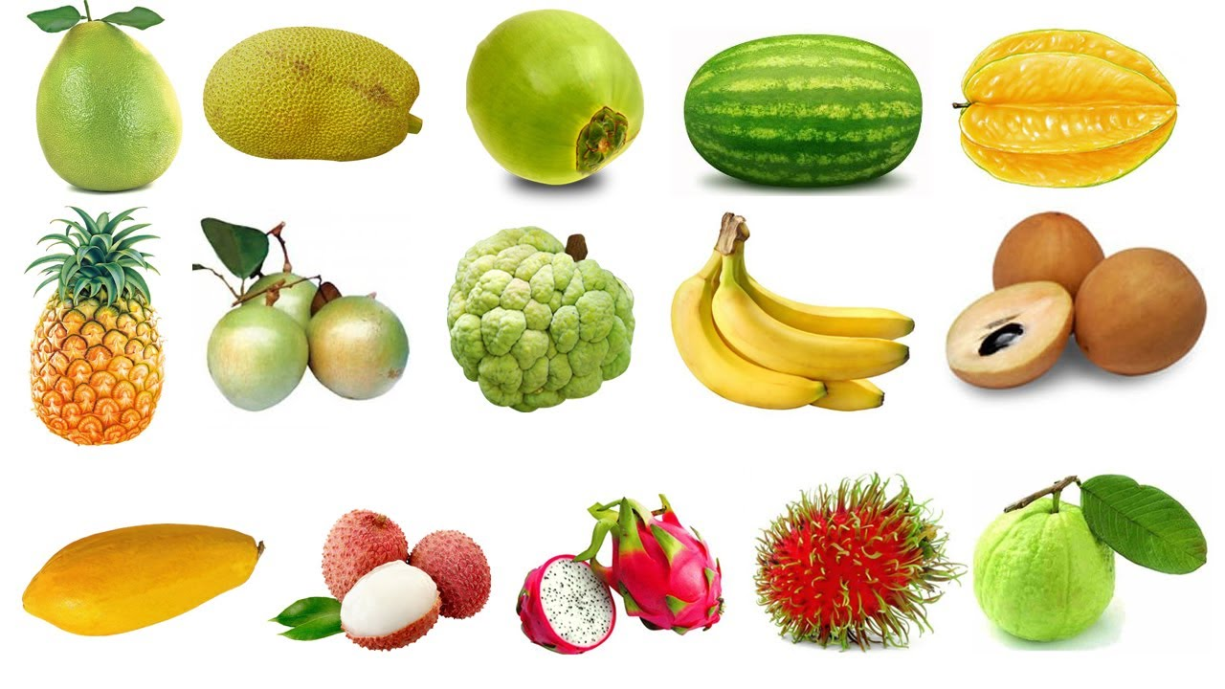
1. Bé hãy đọc tên các loại quả trên?
2. Bé hãy đoán xem quả nào vỏ sần và quả nào vỏ nhẵn nhé!

PH cho con xem video theo link: https://www.youtube.com/watch?v=S257vqajpoM

PHIẾU BÀI TẬP CHO BÉ
B É VUI H ỌC TOÁN
So sánh kích thước của hai đối tượng: Cao hơn - thấp hơn
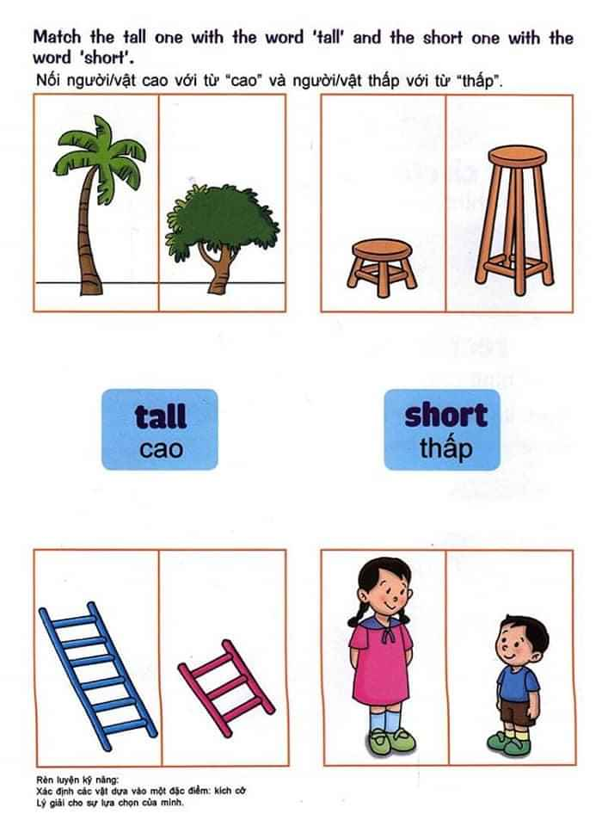

PHIẾU BÀI TẬP CHO BÉ
BÉ CÙNG HỌC TẠO HÌNH NHÉ
(Bé vẽ hoa hướng dương)
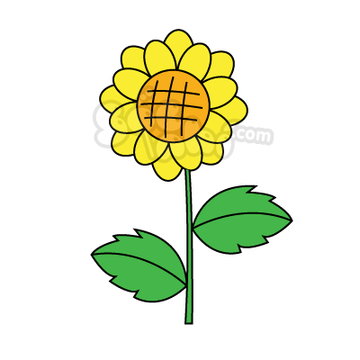

Phụ huynh quay video chụp ảnh của con gửi vào nhóm Zalo lớp B.
CHÚC TẤT CẢ CÁC CON CÙNG PHỤ HUYNH MẠNH KHOẺ VÀ CHUNG TAY VỆ SINH THEO KHUYẾN CÁO CỦA BỘ Y TẾ ĐỂ SỚM ĐẨY LÙI DỊCH BỆNH COVID-19

